Задание 1.
Определите, сколько швейных иголок можно опустить в рюмку, доверху наполненную водой? Что произойдет, если в воду добавить примеси:
- поваренную соль;
- мыльный раствор?

7F29
Сколько булавок можно опустить в стакан, доверху заполненный водой?
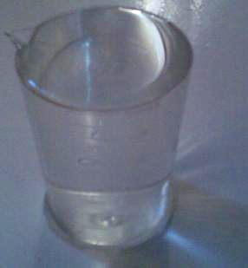
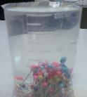
Мы налили воды в мензурку до краев. Вода выше краев мензурки, но не выливается, т.к. действует сила поверхностного натяжения. Возьмем булавки и проведем опыт с чистой водой. Коэффициент поверхностного натяжения воды по справочнику у=0,073Н/м. Будем осторожно опускать булавки в мензурку. Сколько их войдет, мы не знаем, силу поверхностного натяжения еще не изучали и не знаем, большая она или нет. Булавок вошло больше, чем ожидали, а именно 247 в чистую воду. Поверхность воды повисла шапкой над мензуркой, при добавлении еще одной 248-ой булавки, вода полилась. Мы оценили объем одной булавки V=0,052мл, значит объем нависшей воды составил примерно 12,844мл.
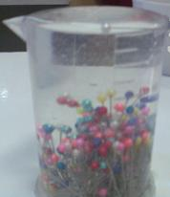
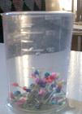
Приготовим мыльный раствор, добавим в чистую воду средство для мытья посуды АОS.
В мыльный раствор опустили 480 булавок. Объем выступающей части воды 24,96мл. В справочнике коэффициент поверхностного натяжения мыльного раствора 0,0594 Н/м. Почему булавок вошло так много?? Может быть мы налили меньше воды в начале опыта, т.к. мерили выступающую часть воды на глаз?
Проведем следующий опыт с раствором соли. Возьмем 20г поваренной соли и растворим ее в 250мл чистой воды. Начинаем опускать булавки. Вошло157 булавок в мензурку. Очевидно коэффициент поверхностного натяжения соляного раствора меньше, чем у чистой воды.
Вывод: сила поверхностного натяжения жидкости действительно существует, нависающая поверхность воды подтверждает это в каждом опыте.

